# WEB08_MySQL与JDBC

## 对数据库的操作

### 创建一个库

create database 库名

create database 库名 character set 编码

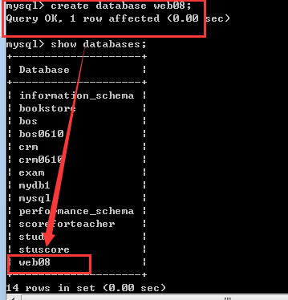

创建带有编码的



查看编码：

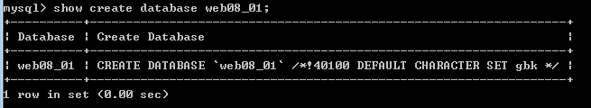

### 删除一个库

drop database 库名

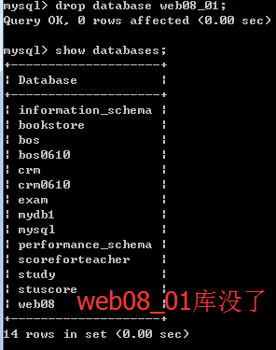

### 使用库

use 库名



### 4.查看当前正在操作的库

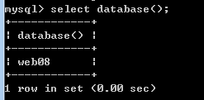

## 二、对数据库表的操作

### 1.创建一张表

create table 表名(

字段名 类型(长度) [约束],

字段名 类型(长度) [约束],

字段名 类型(长度) [约束]

);

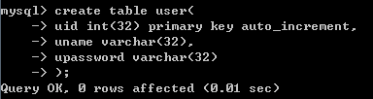

### 2.查看数据库表

创建完成后，我们可以查看数据库表

show tables;

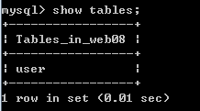

查看表的结构

desc 表名

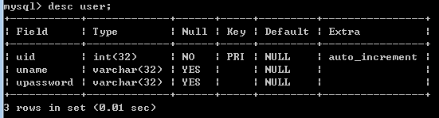

### 3.删除一张表

drop table 表名

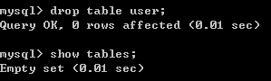

### 4.修改表

#### 4.1 添加一列

alter table 表名 add 字段名 类型(长度) [约束]

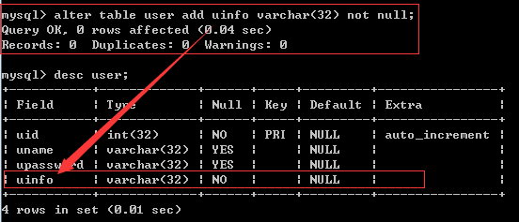

#### 4.2 修改列的类型(长度、约束)

alter table 表名 modify 要修改的字段名 类型(长度) [约束]

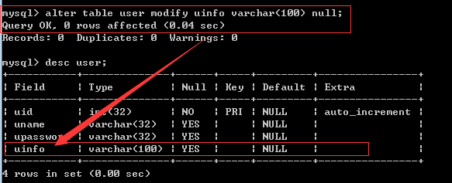

#### 4.3 修改列的列名

alter table 表名 change 旧列名 新列名 类型(长度) [约束]

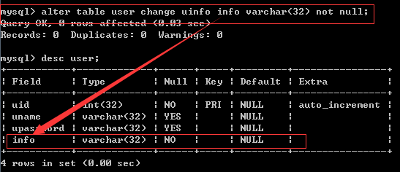

#### 4.4 删除表的列

alter table 表名 drop 列名

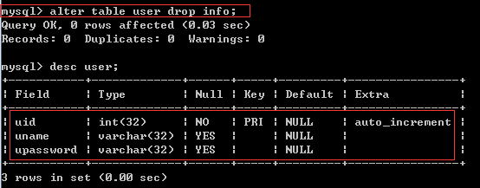

#### 4.5 修改表名

rename table 表名 to 新表名

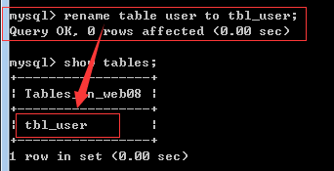

#### 4.6 修改表的字符集

alter table 表名 character set 编码

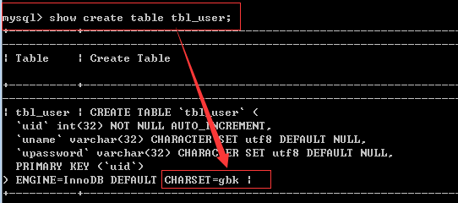

查看当前表的编码

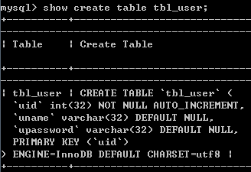

## 三、对数据库表记录进行操作(修改)

### 1.插入记录

insert into 表名(列名1,列名2,列名3……) values(值1,值2,值3……)

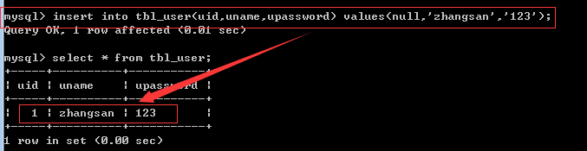

insert into 表名 values(值1,值2,值3……)

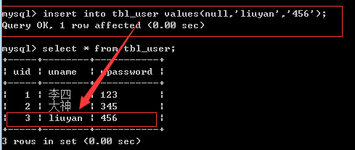

#### 1.1 插入数据中文乱码问题解决办法

方式一：【不建议！】

直接修改数据库安装目录里面的my.ini文件的第57行



方式二：

set names gbk;

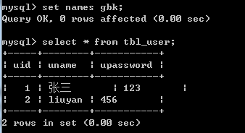

### 2.修改表记录

#### 2.1 不带条件的

update 表名 set 字段名=值, 字段名=值, 字段名=值……

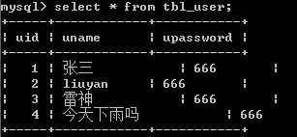

它会将该列的所有记录都更改

#### 2.2 带条件的

update 表名 set字段名=值, 字段名=值, 字段名=值…… where 条件

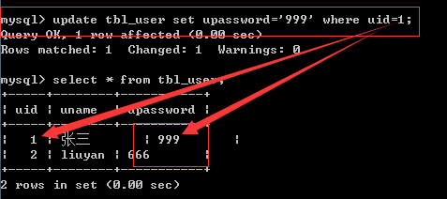

### 3.删除表记录

#### 3.1 带条件的

delete from 表名 where 条件

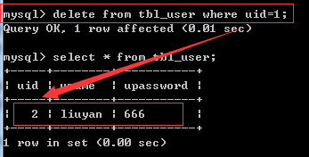

注意，删除后，uid不会重置！

#### 3.2.不带条件的

先准备数据

insert into tbl_user values(null,’老王’,’666’);

删除操作

delete from 表名;

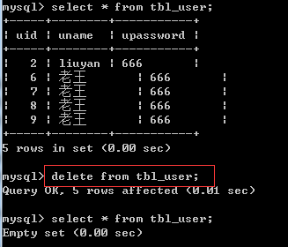

#### 3.3 面试题

说说delete与truncate的区别？

delete删除的时候是一条一条的删除记录，它配合事务，可以将删除的数据找回。

truncate删除，它是将整个表摧毁，然后再创建一张一模一样的表。它删除的数据无法找回。

Delete操作演示：

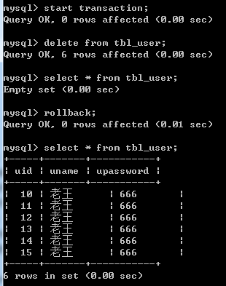

Truncate操作演示

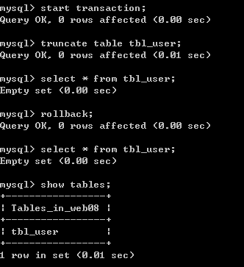

注意：delete删除，uid不会重置！而使用truncate操作，uid会重置

### 4.查询操作

语法：

select [distinct] *| 列名，列名 from 表名 [where条件]

#### 4.1 简单查询

1.查询所有商品

select * from product；

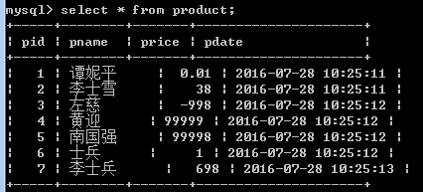

2. 查询商品名和商品价格

select pname,price from product;

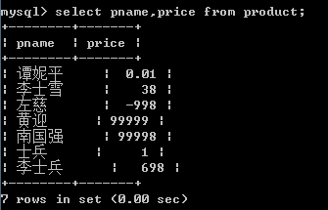

3.查询所有商品信息使用表别名

select * from product as p;

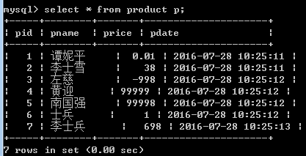

4.查询商品名，使用列别名

select pname as p from product

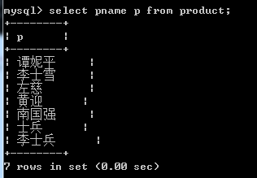

5.去掉重复值(按照价格)

select distinct(price) from product;

先准备数据：

insert into product values (null,'李士雪',38,null);

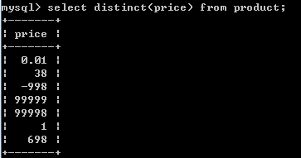

6.将所有的商品的价格+10进行显示

select pname,price+10 from product;

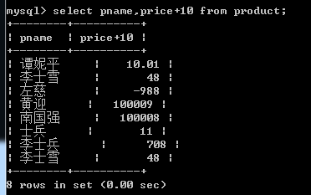

#### 4.2 条件查询

1.查询商品名称为"左慈"的商品信息

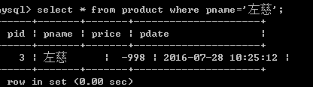

2.查询价格>60元的所有商品信息

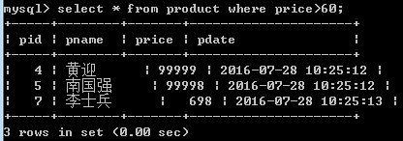

3.查询商品名称含有"士"字的商品信息

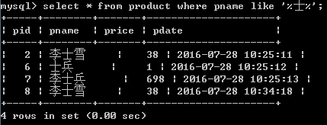

4.查询商品id在(3,6,9)范围内的所有商品信息

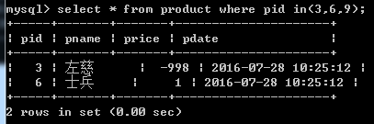

5.查询商品名称含有"士"字并且id为6的商品信息

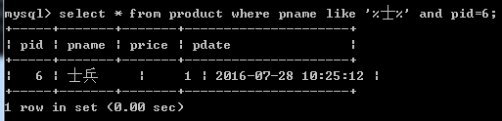

6.查询id为2或者6的商品信息

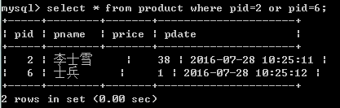

#### 4.3 排序

1.查询所有的商品，按价格进行排序(升序、降序)

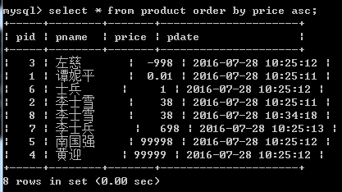

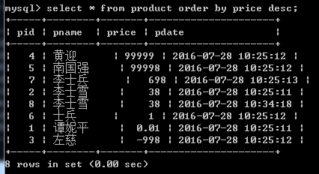

2.查询名称有"士"的商品信息并且按照价格降序排序

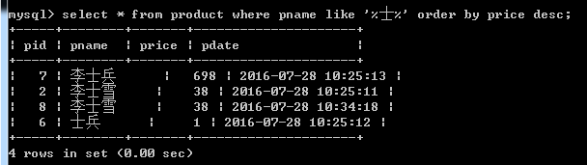

#### 4.4 聚合函数

1.获得所有商品的价格的总和

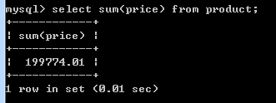

2.获得所有商品的平均价格

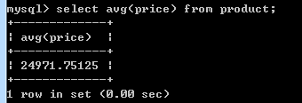

3.获得所有商品的个数

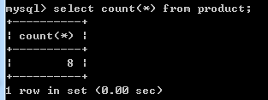

#### 4.5 分组操作

1.添加分类id (alter table product add cid varchar(32);)

2.初始化数据

update product set cid='1';

update product set cid='2' where pid in (5,6,7);

1.根据cid字段分组，分组后统计商品的个数。

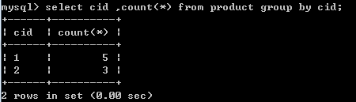

2.根据cid分组，分组统计每组商品的平均价格，并且平均价格大于20000元。

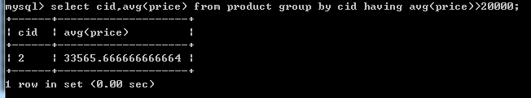

#### 4.6 查询总结

select 一般在的后面的内容都是要查询的字段

from 要查询到表

where

group by

having 分组后带有条件只能使用having

order by 它必须放到最后面

## 二、回顾JDBC，完成查询

### 1 什么是JDBC

JDBC（Java DataBase Connectivity）就是Java数据库连接，说白了就是用Java语言来操作数据库。原来我们操作数据库是在控制台使用SQL语句来操作数据库，JDBC是用Java语言向数据库发送SQL语句。

### 2 JDBC原理

早期SUN公司的天才们想编写一套可以连接天下所有数据库的API，但是当他们刚刚开始时就发现这是不可完成的任务，因为各个厂商的数据库服务器差异太大了。后来SUN开始与数据库厂商们讨论，最终得出的结论是，由SUN提供一套访问数据库的规范（就是一组接口），并提供连接数据库的协议标准，然后各个数据库厂商会遵循SUN的规范提供一套访问自己公司的数据库服务器的API出现。SUN提供的规范命名为JDBC，而各个厂商提供的，遵循了JDBC规范的，可以访问自己数据库的API被称之为驱动！

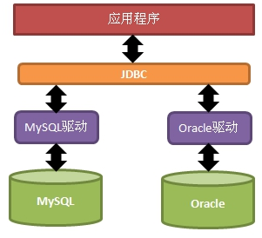

JDBC是接口，而JDBC驱动才是接口的实现，没有驱动无法完成数据库连接！每个数据库厂商都有自己的驱动，用来连接自己公司的数据库。

当然还有第三方公司专门为某一数据库提供驱动，这样的驱动往往不是开源免费的！

### 3 JDBC核心类（接口）介绍

JDBC中的核心类有：DriverManager、Connection、Statement，和ResultSet！

DriverManger（驱动管理器）的作用有两个：

* 注册驱动：这可以让JDBC知道要使用的是哪个驱动；
* 获取Connection：如果可以获取到Connection，那么说明已经与数据库连接上了。

Connection对象表示连接，与数据库的通讯都是通过这个对象展开的：

* Connection最为重要的一个方法就是用来获取Statement对象；
* Statement是用来向数据库发送SQL语句的，这样数据库就会执行发送过来的SQL语句
* void executeUpdate(String sql)：执行更新操作（insert、update、delete等）；
* ResultSet executeQuery(String sql)：执行查询操作，数据库在执行查询后会把查询结果，查询结果就是ResultSet；

ResultSet对象表示查询结果集，只有在执行查询操作后才会有结果集的产生。结果集是一个二维的表格，有行有列。操作结果集要学习移动ResultSet内部的“行光标”，以及获取当前行上的每一列上的数据：

* boolean next()：使“行光标”移动到下一行，并返回移动后的行是否存在；
* XXX getXXX(int col)：获取当前行指定列上的值，参数就是列数，列数从1开始，而不是0。

### 4 Hello JDBC

下面开始编写第一个JDBC程序

介绍eclipse的相关知识

单元测试junit

#### 4.1 导入mysql数据库的驱动jar包：

mysql-connector-java-5.1.39-bin.jar；

#### 4.2 注册驱动

**看清楚了，注册驱动就只有一句话：Class.forName(“com.mysql.jdbc.Driver”)，下面的内容都是对这句代码的解释。今后我们的代码中，与注册驱动相关的代码只有这一句。**

DriverManager类的registerDriver()方法的参数是java.sql.Driver，但java.sql.Driver是一个接口，实现类由mysql驱动来提供，mysql驱动中的java.sql.Driver接口的实现类为com.mysql.jdbc.Driver！那么注册驱动的代码如下：

DriverManager.registerDriver(new com.mysql.jdbc.Driver());

上面代码虽然可以注册驱动，但是出现硬编码（代码依赖mysql驱动jar包），如果将来想连接Oracle数据库，那么必须要修改代码的。并且其实这种注册驱动的方式是注册了两次驱动！

JDBC中规定，驱动类在被加载时，需要自己“主动”把自己注册到DriverManger中，下面我们来看看com.mysql.jdbc.Driver类的源代码：

com.mysql.jdbc.Driver.java

|  |
| --- |
| **public** **class** Driver **extends** NonRegisteringDriver **implements** java.sql.Driver {  **static** {  **try** {  java.sql.DriverManager.*registerDriver*(**new** Driver());  } **catch** (SQLException E) {  **throw** **new** RuntimeException("Can't register driver!");  }  }  ……  } |

com.mysql.jdbc.Driver类中的static块会创建本类对象，并注册到DriverManager中。这说明只要去加载com.mysql.jdbc.Driver类，那么就会执行这个static块，从而也就会把com.mysql.jdbc.Driver注册到DriverManager中，所以可以把**注册驱动类**的代码修改为**加载驱动类**。

Class.forName(“com.mysql.jdbc.Driver”);

#### 4.3 获取连接

获取连接需要两步，一是使用DriverManager来注册驱动，二是使用DriverManager来获取Connection对象。

获取连接的也只有一句代码：

DriverManager.getConnection(url,username,password)，

其中username和password是登录数据库的用户名和密码，如果我没说错的话，你的mysql数据库的用户名和密码分别是：root、123。

url查对复杂一点，它是用来找到要连接数据库“网址”，就好比你要浏览器中查找百度时，也需要提供一个url。下面是mysql的url：

jdbc:mysql://localhost:3306/mydb1

JDBC规定url的格式由三部分组成，每个部分中间使用冒号分隔。

* 第一部分是jdbc，这是固定的；
* 第二部分是数据库名称，那么连接mysql数据库，第二部分当然是mysql了；
* 第三部分是由数据库厂商规定的，我们需要了解每个数据库厂商的要求，mysql的第三部分分别由数据库服务器的IP地址（localhost）、端口号（3306），以及DATABASE名称(mydb1)组成。

下面是获取连接的语句：

Connection con = DriverManager.getConnection(“jdbc:mysql://localhost:3306/web08”,”root”,”root”);

还可以在url中提供参数：

jdbc:mysql://localhost:3306/web08**?useUnicode=true&characterEncoding=UTF8**

useUnicode参数指定这个连接数据库的过程中，使用的字节集是Unicode字节集；

characherEncoding参数指定穿上连接数据库的过程中，使用的字节集编码为UTF-8编码。请注意，mysql中指定UTF-8编码是给出的是UTF8，而不是UTF-8。要小心了！

#### 4.4 获取Statement

在得到Connectoin之后，说明已经与数据库连接上了，下面是通过Connection获取Statement对象的代码：

Statement stmt = con.createStatement();

Statement是用来向数据库发送要执行的SQL语句的！

#### 4.5 发送SQL查询语句

String sql = “select * from user”;

ResultSet rs = stmt.executeQuery(sql);

请注意，执行查询使用的不是executeUpdate()方法，而是executeQuery()方法。executeQuery()方法返回的是ResultSet，ResultSet封装了查询结果，我们称之为结果集。

#### 4.6 读取结果集中的数据

ResultSet就是一张二维的表格，它内部有一个“行光标”，光标默认的位置在“第一行上方”，我们可以调用rs对象的next()方法把“行光标”向下移动一行，当第一次调用next()方法时，“行光标”就到了第一行记录的位置，这时就可以使用ResultSet提供的getXXX(int col)方法来获取指定列的数据了：

rs.next();//光标移动到第一行

rs.getInt(1);//获取第一行第一列的数据

当你使用rs.getInt(1)方法时，你必须可以肯定第1列的数据类型就是int类型，如果你不能肯定，那么最好使用rs.getObject(1)。在ResultSet类中提供了一系列的getXXX()方法，比较常用的方法有：

Object getObject(int col)

String getString(int col)

int getInt(int col)

double getDouble(int col)

#### 4.7 关闭

与IO流一样，使用后的东西都需要关闭！关闭的顺序是先得到的后关闭，后得到的先关闭。

rs.close();

stmt.close();

con.close();

#### 4.8 完成查询操作代码

|  |
| --- |
| **public** **static** Connection getConnection() **throws** Exception {  Class.*forName*("com.mysql.jdbc.Driver");  String url = "jdbc:mysql://localhost:3306/web08";  **return** DriverManager.*getConnection*(url, "root", "root");  } |
| @Test  **public** **void** query() **throws** Exception {  Connection con = *getConnection*();  Statement stmt = con.createStatement();  String sql = "select * from user";  ResultSet rs = stmt.executeQuery(sql);  **while**(rs.next()) {  String username = rs.getString(1);  String password = rs.getString(2);  System.*out*.println(username + ", " + password);  }  } |

#### 4.9 规范化代码

所谓规范化代码就是无论是否出现异常，都要关闭ResultSet、Statement，以及Connection，如果你还记得IO流的规范化代码，那么下面的代码你就明白什么意思了。

|  |
| --- |
| @Test  **public** **void** query() {  Connection con = **null**;  Statement stmt = **null**;  ResultSet rs = **null**;  **try** {  con = *getConnection*();  stmt = con.createStatement();  String sql = "select * from user";  rs = stmt.executeQuery(sql);  **while**(rs.next()) {  String username = rs.getString(1);  String password = rs.getString(2);  System.*out*.println(username + ", " + password);  }  } **catch**(Exception e) {  **throw** **new** RuntimeException(e);  } **finally** {  **try** {  **if**(rs != **null**) rs.close();  **if**(stmt != **null**) stmt.close();  **if**(con != **null**) con.close();  } **catch**(SQLException e) {}  }  } |

### JDBC对象介绍

#### 1 JDBC中的主要类（接口）

在JDBC中常用的类有：

* DriverManager；
* Connection；
* Statement；
* ResultSet。

#### 2 DriverManager

其实我们今后只需要会用DriverManager的getConnection()方法即可：

1. Class.forName(“com.mysql.jdbc.Driver”);//注册驱动
2. String url = “jdbc:mysql://localhost:3306/web08”;
3. String username = “root”;
4. String password = “root”;
5. Connection con = DriverManager.getConnection(url, username, password);

注意，上面代码可能出现的两种异常：

1. ClassNotFoundException：这个异常是在第1句上出现的，出现这个异常有两个可能：

* 你没有给出mysql的jar包；
* 你把类名称打错了，查看类名是不是com.mysql.jdbc.Driver。

1. SQLException：这个异常出现在第5句，出现这个异常就是三个参数的问题，往往username和password一般不是出错，所以需要认真查看url是否打错。

对于DriverManager.registerDriver()方法了解即可，因为我们今后注册驱动只会Class.forName()，而不会使用这个方法。

#### 3 Connection

Connection最为重要的方法就是获取Statement：

* Statement stmt = con.createStatement();

后面在学习ResultSet方法时，还要学习一下下面的方法：

* Statement stmt = con.createStatement(int,int);

#### 4 Statement

Statement最为重要的方法是：

* int executeUpdate(String sql)：执行更新操作，即执行insert、update、delete语句，其实这个方法也可以执行create table、alter table，以及drop table等语句，但我们很少会使用JDBC来执行这些语句；
* ResultSet executeQuery(String sql)：执行查询操作，执行查询操作会返回ResultSet，即结果集。

* boolean execute()

Statement还有一个boolean execute()方法，这个方法可以用来执行增、删、改、查所有SQL语句。该方法返回的是boolean类型，表示SQL语句是否执行成功。

如果使用execute()方法执行的是更新语句，那么还要调用int getUpdateCount()来获取insert、update、delete语句所影响的行数。

如果使用execute()方法执行的是查询语句，那么还要调用ResultSet getResultSet()来获取select语句的查询结果。

#### 5 ResultSet之滚动结果集（了解）

ResultSet表示结果集，它是一个二维的表格！ResultSet内部维护一个行光标（游标），ResultSet提供了一系列的方法来移动游标：

* void beforeFirst()：把光标放到第一行的前面，这也是光标默认的位置；
* void afterLast()：把光标放到最后一行的后面；
* boolean first()：把光标放到第一行的位置上，返回值表示调控光标是否成功；
* boolean last()：把光标放到最后一行的位置上；
* boolean isBeforeFirst()：当前光标位置是否在第一行前面；
* boolean isAfterLast()：当前光标位置是否在最后一行的后面；
* boolean isFirst()：当前光标位置是否在第一行上；
* boolean isLast()：当前光标位置是否在最后一行上；
* boolean previous()：把光标向上挪一行；
* boolean next()：把光标向下挪一行；
* boolean relative(int row)：相对位移，当row为正数时，表示向下移动row行，为负数时表示向上移动row行；
* boolean absolute(int row)：绝对位移，把光标移动到指定的行上；
* int getRow()：返回当前光标所有行。

上面方法分为两类，一类用来判断游标位置的，另一类是用来移动游标的。如果结果集是不可滚动的，那么只能使用next()方法来移动游标，而beforeFirst()、afterLast()、first()、last()、previous()、relative()方法都不能使用！！！

结果集是否支持滚动，要从Connection类的createStatement()方法说起。也就是说创建的Statement决定了使用Statement创建的ResultSet是否支持滚动。

Statement createStatement(int resultSetType, int resultSetConcurrency)

resultSetType的可选值：

* ResultSet.TYPE_FORWARD_ONLY：不滚动结果集；
* ResultSet.TYPE_SCROLL_INSENSITIVE：滚动结果集，但结果集数据不会再跟随数据库而变化；
* ResultSet.TYPE_SCROLL_SENSITIVE：滚动结果集，但结果集数据不会再跟随数据库而变化；

可以看出，如果想使用滚动的结果集，我们应该选择TYPE_SCROLL_INSENSITIVE！其实很少有数据库驱动会支持TYPE_SCROLL_SENSITIVE的特性！通常我们也不需要查询到的结果集再受到数据库变化的影响。

resultSetConcurrency的可选值：

* CONCUR_READ_ONLY：结果集是只读的，不能通过修改结果集而反向影响数据库；
* CONCUR_UPDATABLE：结果集是可更新的，对结果集的更新可以反向影响数据库。

通常可更新结果集这一“高级特性”我们也是不需要的！

获取滚动结果集的代码如下：

Connection con = …

Statement stmt = con.createStatement(ResultSet.TYPE_SCROLL_INSENSITIVE, CONCUR_READ_ONLY);

String sql = …//查询语句

ResultSet rs = stmt.executeQuery(sql);//这个结果集是可滚动的

#### 6 ResultSet之获取列数据

可以通过next()方法使ResultSet的游标向下移动，当游标移动到你需要的行时，就需要来获取该行的数据了，ResultSet提供了一系列的获取列数据的方法：

* String getString(int columnIndex)：获取指定列的String类型数据；
* int getInt(int columnIndex)：获取指定列的int类型数据；
* double getDouble(int columnIndex)：获取指定列的double类型数据；
* boolean getBoolean(int columnIndex)：获取指定列的boolean类型数据；
* Object getObject(int columnIndex)：获取指定列的Object类型的数据。

上面方法中，参数columnIndex表示列的索引，列索引从1开始，而不是0，这第一点与数组不同。如果你清楚当前列的数据类型，那么可以使用getInt()之类的方法来获取，如果你不清楚列的类型，那么你应该使用getObject()方法来获取。

ResultSet还提供了一套通过列名称来获取列数据的方法：

* String getString(String columnName)：获取名称为columnName的列的String数据；
* int getInt(String columnName)：获取名称为columnName的列的int数据；
* double getDouble(String columnName)：获取名称为columnName的列的double数据；
* boolean getBoolean(String columnName)：获取名称为columnName的列的boolean数据；
* Object getObject(String columnName)：获取名称为columnName的列的Object数据；

### PreparedStatement

#### 1 什么是SQL攻击

在需要用户输入的地方，用户输入的是SQL语句的片段，最终用户输入的SQL片段与我们DAO中写的SQL语句合成一个完整的SQL语句！例如用户在登录时输入的用户名和密码都是为SQL语句的片段！

#### 2 演示SQL攻击

首先我们需要创建一张用户表，用来存储用户的信息。

|  |
| --- |
| **CREATE TABLE user(**  **uid CHAR(32) PRIMARY KEY,**  **username VARCHAR(30) UNIQUE KEY NOT NULL,**  **PASSWORD VARCHAR(30)**  **);**  **INSERT INTO user VALUES('U_1001', 'zs', 'zs');**  **SELECT * FROM user;** |

现在用户表中只有一行记录，就是zs。

下面我们写一个login()方法！

|  |
| --- |
| **public** **void** login(String username, String password) {  Connection con = **null**;  Statement stmt = **null**;  ResultSet rs = **null**;  **try** {  con = JdbcUtils.*getConnection*();  stmt = con.createStatement();  String sql = "SELECT * FROM user WHERE " +  "username='" + username +  "' and password='" + password + "'";  rs = stmt.executeQuery(sql);  **if**(rs.next()) {  System.*out*.println("欢迎" + rs.getString("username"));  } **else** {  System.*out*.println("用户名或密码错误！");  }  } **catch** (Exception e) {  **throw** **new** RuntimeException(e);  } **finally** {  JdbcUtils.*close*(con, stmt, rs);  }  } |

下面是调用这个方法的代码：

|  |
| --- |
| login("a' or 'a'='a", "a' or 'a'='a"); |

这行当前会使我们登录成功！因为是输入的用户名和密码是SQL语句片段，最终与我们的login()方法中的SQL语句组合在一起！我们来看看组合在一起的SQL语句：

|  |
| --- |
| SELECT * FROM tab_user WHERE username='**a' or 'a'='a**' and password='**a' or 'a'='a**' |

#### 3 防止SQL攻击

* 过滤用户输入的数据中是否包含非法字符；
* 分步校验！先使用用户名来查询用户，如果查找到了，再比较密码；
* 使用PreparedStatement。

#### 4 PreparedStatement是什么？

PreparedStatement叫预编译声明！

PreparedStatement是Statement的子接口，你可以使用PreparedStatement来替换Statement。

PreparedStatement的好处：

* 防止SQL攻击；
* 提高代码的可读性，以可维护性；
* 提高效率。

#### 5 PreparedStatement的使用

* 使用Connection的prepareStatement(String sql)：即创建它时就让它与一条SQL模板绑定；
* 调用PreparedStatement的setXXX()系列方法为问号设置值
* 调用executeUpdate()或executeQuery()方法，但要注意，调用没有参数的方法；

|  |
| --- |
| String sql = “select * from tab_student where s_number=?”;  PreparedStatement pstmt = con.prepareStatement(sql);  pstmt.setString(1, “S_1001”);  ResultSet rs = pstmt.executeQuery();  rs.close();  pstmt.clearParameters();  pstmt.setString(1, “S_1002”);  rs = pstmt.executeQuery(); |

在使用Connection创建PreparedStatement对象时需要给出一个SQL模板，所谓SQL模板就是有“?”的SQL语句，其中“?”就是参数。

在得到PreparedStatement对象后，调用它的setXXX()方法为“?”赋值，这样就可以得到把模板变成一条完整的SQL语句，然后再调用PreparedStatement对象的executeQuery()方法获取ResultSet对象。

注意PreparedStatement对象独有的executeQuery()方法是没有参数的，而Statement的executeQuery()是需要参数（SQL语句）的。因为在创建PreparedStatement对象时已经让它与一条SQL模板绑定在一起了，所以在调用它的executeQuery()和executeUpdate()方法时就不再需要参数了。

PreparedStatement最大的好处就是在于重复使用同一模板，给予其不同的参数来重复的使用它。这才是真正提高效率的原因。

**所以，建议大家在今后的开发中，无论什么情况，都去需要PreparedStatement，而不是使用Statement。**